

LOPEZ

RODRIGUEZ

CHRISTIAN

ADRIAN

CÓDIGO:

218022125

D06

**UNIVERSIDAD**

**DE**

**GUADALAJARA**

**CENTRO**

**UNIVERSITARIO**

**DE**

**CIENCIAS**

**EXACTAS**

**E**

**INGENIERÍAS**

**DIVISIÓN**

**DE**

**INGENIERÍAS**

**DEPARTAMENTO**

**DE**

**INFORMÁTICA**

**Seminario de solución de problemas de estructuras de datos II**

Martes y jueves

Actividad 8

**Actividad**

**De**

**Aprendizaje**

**ALUMNO:**

LOPEZ RODRIGUEZ CHRISTIAN

ADRIAN

**Código:**

218022125

Ciclo

Escolar:

**2023**

**-**

**A**

**Profesor:**

**Juan José Lopez Cisneros**

Sección:

**D06 Horas Efectivas 7:00 eeefeEfectivas 4:00**

SEMINARIO DE ESTRUCTURAS DE DATOS 2 LOPEZ RODRIGUEZ CHRISTIAN ADRIAN

**REPORTE DE ACTIVIDAD #A08 - Lectura/Escritura de archivos (el cierre)**

**Descripción de la Actividad:**

Ya que tienes los dos proyectos realizados, con el uso de una estructura (*struct*) y con definición de clases-objetos, ahora realiza lo siguiente.

A partir de la utilización sugerida de **“*ifstream*”** y **“*ofstream*”** realiza una función o un método que dado un archivo de texto con delimitadores (Fig. 1.) realice lo siguiente:,

|  |
| --- |
| 1, Geometría Analítica, libro texto, 650  2, Programación básica, libro de texto, 450  3, Álgebra lineal, libro texto, 620 |

Fig. 1. Ejemplo de archivo de texto con delimitadores

1. Lea caracter por caracter e inserte en los registros u objetos del programa.
2. Lea línea por línea e inserte en los registros u objetos del programa

Recuerda que depende del programa realizarás una función o un método que será llamado al principio de su ejecución

Una vez ingresado todos los productos, el programa continúa presentando el menú para que se puedan realizar las demás operaciones previamente programadas.

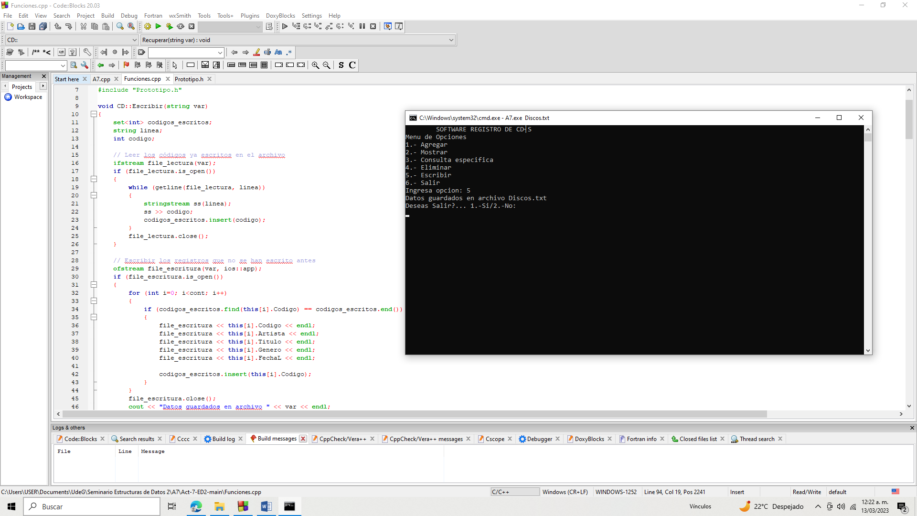Desarrollo de la actividad: Imagen 1.1

Imagen 1.2.- Véase que una vez se guardaron los archivos desde el cmd se ejecuta el menú del programa como se ve en la imagen podemos seleccionar opciones como aquí lo fue escribiendo en el archivo lo que antes podemos agregar.

**Problemas Enfrentados:**

Para todo lo anterior los principales problemas enfrentados fue encontrar lo principal que era saber con qué estábamos trabajando, usar argumentos del main y cómo eran guardados en el entero y arreglo, como sacar su uso, así que una vez entendiendo manipulamos como argumento para directorio del archivo. Guardar y escribir archivos fue otro de los problemas, conocer bien mi estructura y saber desde que clase implementar el algoritmo principal para cada correspondiente función.

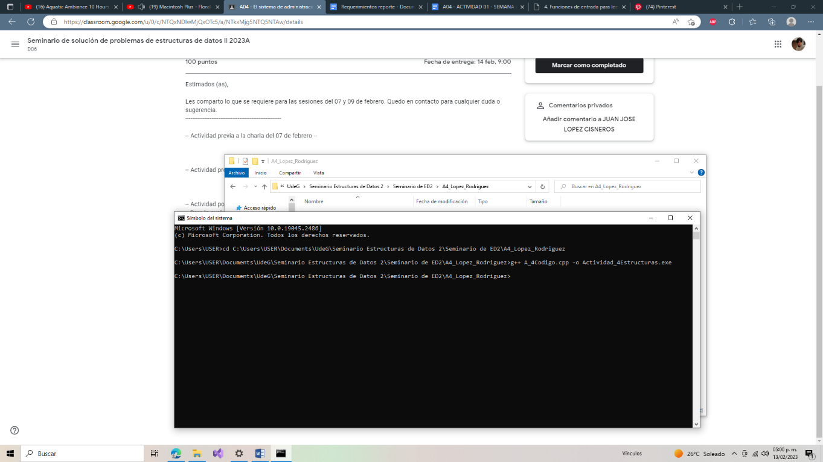**Conclusión:** Teniendo las funciones principales funcionando correctamente fue fácil poder regresar al menú para que el programa siguiera corriendo, también resulto interesante implementar un apartado en la función escribir para que omitiera los registros que están para que sea sobrescrito solo con los nuevos registros que ya en el menú ingresamos, así que para la estructura de la actividad 4 fue aún más fácil de implementar todo lo anterior ya que empecé a implementarlo primero al paradigma de clases.

**Imagen 2.1-** Creación del ejecutable por medio de la línea de comando.